ASSUNTO :. INDICO PARA QUE O DEPARTAMENTO COMPETENTE, REALIZE MELHORIAS NO ESCOAMENTO DE AGUA DA RUA LUIZ GONZAGA JUNIOR, NO JARDIM LINDA CHAIB.

DESPACHO:.

SALA DAS SESSÕES ____/____/_____

PRESIDENTE DA MESA

INDICAÇÃO Nº , DE 2017

SENHOR PRESIDENTE,
SENHORES VEREADORES,

INDICO ao Exmo Senhor Prefeito Municipal para que o departamento competente, que realize melhorias no escoamento de agua da Rua Luiz Gonzaga Junior, no jardim Linda Chaib.
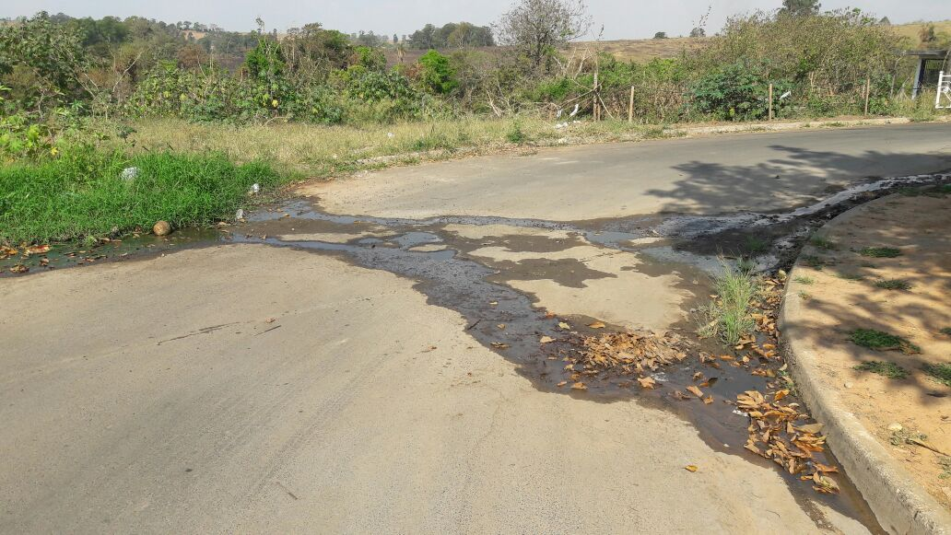

SALA DAS SESSÕES “VEREADOR SANTO RÓTOLLI”, aos 28 de setembro de 2017

VEREADOR LUIS ROBERTO TAVARES

